Tillsynsbegäran – information om höga naturvärden och fridlysta arter i avverkningsanmälan A 17004-2024 i Östhammars kommun
Denna tillsynsbegäran behandlar höga naturvärden i avverkningsanmälan A 17004-2024 i Östhammars kommun som inkom 2024-04-30 och omfattar 24,4 ha.
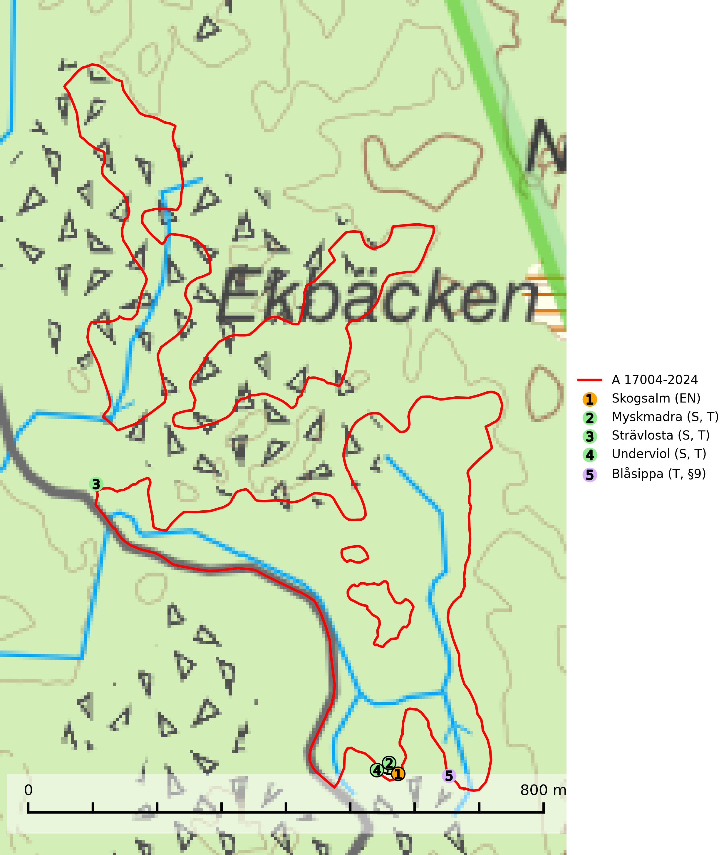
Figur 1. Fyndplatser för naturvårdsarter i och inom 11 meter från avverkningsanmälan. Markörer utan svart kant är placerade på fyndplatsen. Markörer med svart kant är placerade vid sidan av fyndplatsen och har ett svart streck som visar fyndplatsens exakta position. Kartans mittpunktskoordinat är N 6665995, E 684357 i SWEREF 99 TM.
I och inom 11 meter från avverkningsanmälan finns fynd av 5 naturvårdsarter, varav 1 är rödlistad, 1 är fridlyst, 4 är typiska (T) och 3 är signalarter (S): skogsalm (EN), myskmadra (S, T), strävlosta (S, T), underviol (S, T) och blåsippa (T, §9). Se Figur 1.

Tillsynsbegäran
Vi begär härmed att Skogsstyrelsen fattar beslut enligt miljöbalken som säkerställer att skogens höga naturvärden bevaras samt att EU-lagstiftning efterlevs och att artskyddsbrott förhindras.
Vi önskar även ta del av de ställningstaganden och beslut som myndigheten meddelar till följd av aktuell avverkningsanmälan och föreningens inlaga (se 34 § förvaltningslagen).

Naturvårdsarter och fridlysta arter
Nedan följer beskrivningar av de naturvårdsarter och fridlysta arter som har sina livsmiljöer och växtplatser i den avverkningsanmälda skogen. De påträffade naturvårdsarterna är ett tydligt kvitto på att det rör sig om en skog med höga naturvärden.
Myskmadra är en bra signalart i hela sitt utbredningsområde i såväl lövskogar, lundar som kalkbarrskogar. Särskilt kräsen tycks den vara i norra delen av sitt utbredningsområde. Många naturliga växtplatser är av reliktkaraktär och växten indikerar här långvarig ekologisk kontinuitet. Arten är känslig för såväl hårt bete som dagens storskaliga skogsbruksmetoder. Myskmadra är typisk art för 9050 Näringsrik granskog, 9020 Nordlig ädellövskog, 9130 Näringsrik bokskog och 9160 Näringsrik ekskog (Nitare & Skogsstyrelsen, 2019; SLU Artdatabanken, 2025).
Strävlosta är ett sällsynt och exklusivt lundgräs som växer i extremrika ädellundskogar och lundar, men även i extremrika kalkbarrskogar. Arten är placerad högst upp i Skogsstyrelsens värdepyramid för bedömning av skog med höga naturvärden och på växtplatserna finns normalt många andra rödlistade och hotade arter. Strävlosta är typisk art för 9050 Näringsrik granskog, 9020 Nordlig ädellövskog, 9130 Näringsrik bokskog och 9180 Ädellövskog i branter (Nitare & Skogsstyrelsen, 2019; SLU Artdatabanken, 2025).
Underviol är en bra signalart i hela sitt utbredningsområde i såväl lövlundar som kalkbarrskogar. Arten är särskilt intressant när den förekommer i barrskog och indikerar då troligen relikta och hotade kalkbarrskogsekosystem. Underviol tål inte dagens storskaliga skogsbruksmetoder även om den vid enstaka tillfällen lyckas kvarstå i fuktdråg efter avverkning. Underviol är typisk art för 9050 Näringsrik granskog, 9020 Nordlig ädellövskog och 9160 Näringsrik ekskog (Nitare & Skogsstyrelsen, 2019; SLU Artdatabanken, 2024).
Blåsippa (§9) är typisk art för 9050 Näringsrik granskog, 9020 Nordlig ädellövskog och 8240 Karsthällmarker (SLU Artdatabanken, 2025).

